**Εκπαιδευτικό πρόγραμμα**

**«Αρχαίοι ναοί της Φθιώτιδας»**

Δημιουργήστε ένα power point με τις απαντήσεις των παρακάτω ερωτήσεων και φωτογραφίες

Τα φύλλα εργασίας είναι αναρτημένα στο eclass για τη διευκόλυνσή σας.

**Α.** **1.** Σε ποια εποχή της αρχαίας ελληνικής ιστορίας κτίστηκαν ναοί; Ποιοι αναφέρονται;

(<http://ebooks.edu.gr/ebooks/v/html/8547/2290/Istoria_A-Gymnasiou_html-empl/index_03_02.html> και <http://ebooks.edu.gr/ebooks/v/html/8547/2290/Istoria_A-Gymnasiou_html-empl/index_04_10.html>)

……………………………………………………………………………………………………………………………………………………………………………………

………………………………………………………………………………………………………………………………………………………………………………..

**2.** Τι σημαίνει η λέξη ναός; Ποια ήταν η χρήση του ναού; (<https://photodentro.edu.gr/v/item/ds/8521/8816> «Ναός»)

………………………………………………………………………………………………………………………………………………………………………………………………………………………………………………………………………………………………………………………………………………………………………..

………………………………………………………………………………………………………………………………………………………………………………………………………………………………………………………………………………………………………………………………………………………………………..

………………………………………………………………………………………………………………………………………………………………………………………………………………………………………………………………………………………………………………………………………………………………………..

**3.** Συμπληρώστε τα μέρη του ναού στο παρακάτω σχεδιάγραμμα (<https://photodentro.edu.gr/v/item/ds/8521/8816> «Τα μέρη του ναού»)

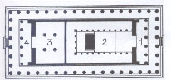

1. ……………………………………………………………

2. …………………………………………………………….

3. ……………………………………………………………..

4. ……………………………………………………………….

**4.** Συμπληρώστε την τυπολογία των αρχαίων ναών (τη διάταξη των κιόνων στον πρόδομο και στον οπισθόδομο) (<https://photodentro.edu.gr/v/item/ds/8521/8816> «Τυπολογία»)

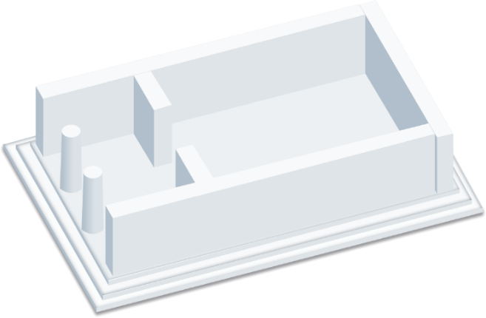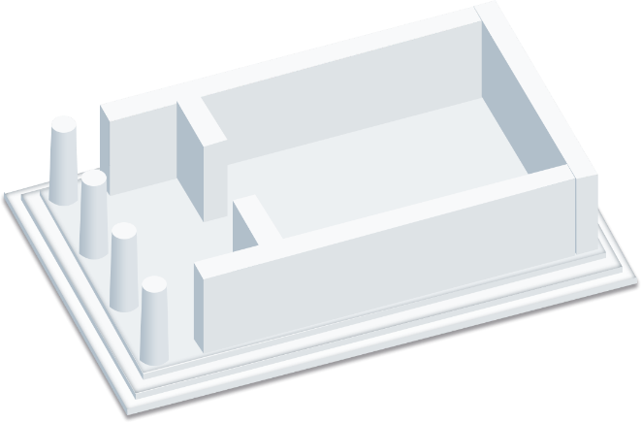

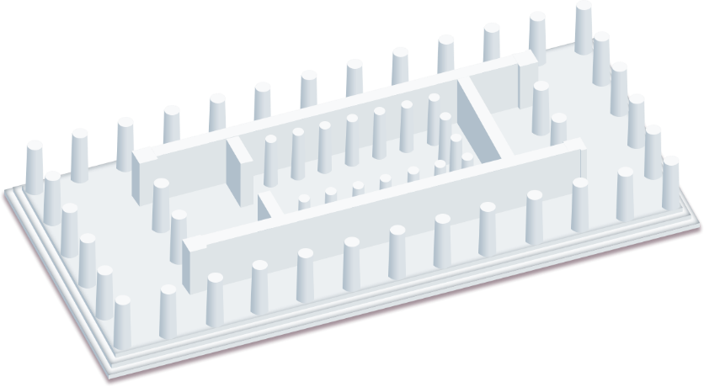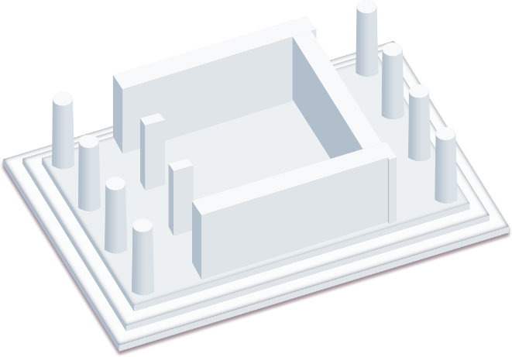

**5.** Συμπληρώστε τα μέρη των δύο αρχιτεκτονικών ρυθμών: Δωρικού και Ιωνικού (<https://photodentro.edu.gr/v/item/ds/8521/8816> «Δωρικός ρυθμός», «Ιωνικός ρυθμός»)

Ιωνικός ρυθμός

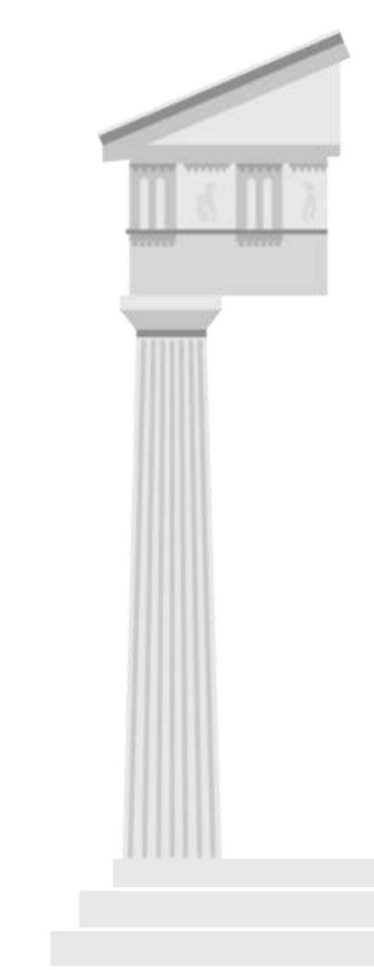

Δωρικός ρυθμός

